Blockstufen mit Kontraststreifen

Pos. 1 Blockstufen

Liefern und Verlegen von Betonblockstufen mit garantierter Frost- und Tausalzbeständigkeit von 5 Jahren, ansonsten Güteeigenschaften nach DIN EN 13198:

Blockstufen gemäß Plan Nr. … auf Unterbau / Unterkonstruktion nach
Plan Nr. … auf Mörtelstreifen, Dicke 3 – 5 cm, aus drainagefähigem Mörtel zwängungsfrei verlegen. Unterseite der Stufen im Bereich der Mörtelstreifen mit Haftbrücke versehen. Verlegung mit Lagerfuge, 0,5 bis 1 cm breit sowie mit 0,5 cm breiten Stoßfugen.DIN 18333 ist zu beachten.

Blockstufen mit an der Unterseite angeordneten Schubnuten zur Verhinderung einer horizontalen Verschiebung.
Kontraststreifen gemäß den Richtlinien Modul 813.0205 der Bahn AG aus Natursteinvorsatz in sandgestrahlter Oberfläche.

Fabrikat „Kronimus Blockstufen,
Oberflächenausführung:
Stufe: Kronit Nr. 004 sandgestrahlt
Kontraststreifen: Gingen Nr. 437 sandgestrahlt“

Stufe: Kontraststreifen:
Länge: ....................... cm Länge wie Stufe
Breite: ...................... cm Breite: 8 cm
Höhe: ………………. cm Höhe: 5 cm

m ...............; €/m ...............; € ...............
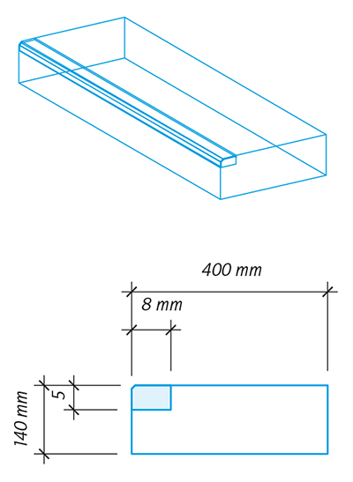

Pos. 2 Zulage

Zulage für das Bearbeiten der Köpfe

St. ...............; €/St. ...............; € ...............

Andere Oberflächenkombinationen auf Anfrage

Liefernachweis

Kronimus AG Betonsteinwerke
76473 Iffezheim
79258 Hartheim

Kronimus GmbH & Co. KG Betonsteinwerk
74076 Heilbronn

vertrieb@kronimus.de
www.kronimus.de

